

本科毕业论文（设计）

需求规格说明书

学 生 姓 名 | 陈锦少
学号 | 2021081048
专业 | 软件工程
年级班级 | 2021级 2 班
指导教师 | 郭继文（副教授）
所在学院 | 软件工程学院
提交日期 | 2025年3月27日

2025 年 3 月
成都信息工程大学 软件工程学院

目录
1 引言 4
1.1 编制目的 4
1.2 范围 4
1.3 预期的读者和阅读建议 5
1.4 术语和缩略语 5
1.5 文档约定 5
1.6 参考文件 5
2 项目概述 6
2.1 目标 6
2.2 范围 6
2.3 用户的特点 6
2.4 假定条件和约束限制 7
2.5 运行环境 7
2.5.1 硬件环境 7
2.5.2 软件环境 8
3 业务分析 8
3.1 组织机构结构分析 8
3.2 业务流程分析 8
4 用户需求 9
4.1 总体功能 9
4.1.1 系统功能框图 9
4.1.2 总体功能分类描述 9
4.2 角色管理子系统 10
4.2.1 业务流程 10
4.2.2 功能描述 10
4.3 资源管理子系统 11
4.3.1 业务流程 11
4.3.2 功能描述 12
4.4 权限管理子系统 12
4.4.1 业务流程 12
4.4.2 功能描述 13
4.5 用户管理子系统 14
4.5.1 业务流程 14
4.5.2 功能描述 15
4.6 安全管理子系统 16
4.6.1 业务流程 16
4.6.2 功能描述 17
5 功能需求 17
5.1 功能需求总述 17
5.1.1 功能需求总表 17
5.1.2 角色、权限需求 18
5.2 功能需求：角色管理 19
5.2.1 子功能：角色查询 19
5.2.2 子功能：角色修改 20
5.2.3 子功能：角色删除 20
5.3 功能需求：资源管理 21
5.3.1 子功能：资源查询 21
5.3.2 子功能：资源修改 22
5.3.3 子功能：资源创建 22
5.3.4 子功能：资源删除 23
5.4 功能需求：权限管理 23
5.4.1 子功能：权限查询 23
5.4.2 子功能：权限创建 24
5.4.3 子功能：权限修改 25
5.4.4 子功能：权限删除 25
5.4.5 子功能：角色权限查询 26
5.4.6 子功能：角色权限绑定 27
5.4.7 子功能：用户角色查询 27
5.4.8 子功能：用户角色绑定 28
5.4.9 子功能：权限互斥查询 29
5.4.10 子功能：权限互斥创建 29
5.4.11 子功能：权限互斥修改 30
5.4.12 子功能：权限互斥删除 31
5.4.13 子功能：权限基数查询 31
5.4.14 子功能：权限基数创建 32
5.4.15 子功能：权限基数修改 32
5.4.16 子功能：权限基数删除 33
5.5 功能需求：用户管理 33
5.5.1 子功能：用户登录 33
5.5.2 子功能：用户注册 34
5.5.3 子功能：用户查询 34
5.5.4 子功能：用户创建 35
5.5.5 子功能：用户修改 35
5.5.6 子功能：用户删除 35
5.5.7 子功能：个人信息查询 36
5.5.8 子功能：个人信息修改 36
5.5.9 子功能：用户组查询 37
5.5.10 子功能：用户组创建 37
5.5.11 子功能：用户组修改 37
5.5.12 子功能：用户组删除 38
5.6 功能需求：安全管理 38
5.6.1 子功能：会话查询 38
5.6.2 子功能：会话销毁 39
5.6.3 子功能：日志查询 39
6 非功能需求 40
6.1 性能需求 40
6.2 安全保密需求 40
6.3 扩展性需求 40
6.4 稳定性需求 40
6.5 部署需求 41
7 界面要求 41
7.1 图形要求 41

引言

编制目的
本文档旨在对基于角色的访问控制模型（Role-Based Access Control, RBAC）进行系统设计与实现的需求规格说明。通过该文档，明确软件的设计目的、适用范围、目标用户以及技术实现的基本框架，确保开发团队、测试人员及其他相关人员对系统需求有清晰的理解，为后续开发和测试提供基础依据。

范围
软件名称：RBAC权限管理系统
- 功能描述：
- 安全可信的访问控制机制：
通过基于角色的访问控制模型，实现灵活高效的权限管理；
使用数据库远程访问规则，确保权限数据的完整性和一致性；
应用多层次安全控制方法（如加密、身份验证、会话管理），构建一个高安全性、可信赖的访问控制系统。
在系统设计中引入严格的访问控制模型，结合数据库远程访问规则，采用加密、权限校验和动态令牌等安全技术，确保用户访问的合法性和数据传输的安全性。
- 用户角色的管理：
支持用户角色的添加、修改和删除，构建灵活的角色体系，适应不同的权限需求场景。
- 用户与角色的绑定：
通过用户身份信息绑定相应角色，实现对用户权限动态分配与调整。
- 角色与权限的绑定：
根据系统功能模块，分配角色对应的权限集合，并支持权限的动态更新。
- 日志管理：
记录用户的操作行为和资源访问历史，包括登录、访问、修改等行为，为审计和问题追踪提供支持。
- 非功能描述：
本系统不负责具体业务逻辑的实现，仅提供通用的访问控制模块。
软件应用：
- 利益：通过RBAC系统，提升企业或机构的安全管理水平，避免权限滥用导致的信息泄露或资源滥用。
- 目的：建立一个安全、灵活、高效的权限管理系统，适用于各种基于B/S或C/S架构的应用场景。
- 最终目标：实现一个支持动态角色分配、权限管理和访问控制的高可用系统，为各类企业、教育机构和政府组织提供数据安全保障。
- 一致性说明：
本需求规格说明书与系统需求规格说明一致，遵循企业信息化建设的标准化要求。

预期的读者和阅读建议
- 读者类型：
开发人员：本说明书为开发人员提供详细的系统功能需求、模块设计依据和技术实现要求。
项目经理：帮助项目经理了解系统目标、范围以及各阶段的功能实现要求，制定项目计划和资源分配方案。
用户：用户通过文档了解系统的功能范围与适用场景，以评估系统是否满足其实际需求。
测试人员：为测试人员提供测试用例设计依据，确保功能实现与需求一致。
文档编写人员：为技术文档编写提供参考依据。
- 阅读建议：
开发人员应重点阅读系统功能需求和非功能需求章节；
项目经理应关注系统目标与范围；
用户应查看应用场景及功能描述；
测试人员应结合功能需求与实现细节设计测试方案；
文档编写人员可参考术语定义和系统范围章节。

术语和缩略语
表1-1 术语和缩略语
术语、缩略语 | 解 释
RBAC | 基于角色的访问控制模型
B/S架构 | 浏览器/服务器架构
C/S架构 | 客户端/服务器架构
权限验证 | 检查用户访问某资源是否被允许
日志管理 | 记录用户操作和访问历史的功能

文档约定
需求用词说明：
- “必须”表示对功能的硬性要求，不可省略；
- “应当”表示建议实现的功能，可以根据实际需求调整；
- “可以”表示可选功能，是否实现视具体情况而定。
文档风格：本需求说明使用清单、表格和分级标题明确描述需求，便于快速定位与查阅。

参考文件
NIST-RBAC-STD：《NIST RBAC模型标准》
ISO/IEC 27001:2013：《ISO/IEC 27001:2013信息安全管理体系》
ENT-INFO-STD：《企业信息化标准化指导手册》
CLOUD-DAC-RES：《云计算环境下的分布式访问控制研究》
SRS-SPEC：《软件需求规格说明书编写规范》

项目概述

目标
- 项目意图：
RBAC权限管理系统旨在为各类组织提供安全、灵活、高效的权限管理解决方案。通过基于角色的访问控制模型，简化复杂的权限分配和管理流程，降低权限错误配置的风险，提高系统安全性和可维护性。
- 应用目标：
提高安全性：减少权限滥用风险，确保敏感数据和资源仅能被授权用户访问。
增强灵活性：支持多角色、多层级权限的灵活管理，满足不同企业规模和业务需求。
提升效率：通过角色复用和集中管理，大幅降低权限管理的工作量和时间成本。
- 背景材料：
RBAC模型是业界公认的权限管理标准，已被广泛应用于企业信息系统和云计算环境中。
本项目将结合现代企业对信息安全和动态权限分配的需求，构建通用的权限管理模块。
- 与其他软件的关系：
依赖性：本系统依赖现有的业务管理系统或数据管理系统作为数据源和应用场景。
集成性：本系统可作为模块嵌入其他管理系统或单独部署使用，并通过标准API与其他系统进行数据交互。

范围
本项目涵盖以下需求范围及功能：
- 需求范围：
用户角色和权限的创建、修改、删除；
用户与角色的动态绑定和解绑；
角色与权限的灵活配置；
系统的权限验证和访问控制；
用户操作日志的记录和查询功能。
- 功能描述：
权限管理：提供图形化界面，支持用户角色与权限的分层管理。
实时权限验证：在资源访问时动态校验用户权限。
操作记录：记录用户的所有权限变更和资源访问操作，便于审计。

用户的特点
本系统的用户可分为以下几类，并根据不同类型的用户提供适应的功能和界面设计：
- 系统管理员：
特点：熟悉系统架构和权限管理机制，具备较高的技术水平；
操作内容：角色与权限的创建与管理，日志审计与系统维护；
教育水平：需具备计算机及信息系统相关背景知识。
- 普通用户：
特点：以普通用户身份使用业务系统，对技术背景无特别要求；
操作内容：登录系统、访问资源；
预期使用频度：高频使用，与具体业务相关。
- 测试人员：
特点：熟悉测试用例设计和需求验证方法；
操作内容：验证权限配置的正确性、测试日志记录与审计功能；
技术专长：软件测试及基本系统操作技能。
- 维护人员：
特点：具备硬件与软件维护能力；
操作内容：日常系统维护与故障排查；
技术专长：系统运维和数据库管理技能。

假定条件和约束限制
- 假定条件：
硬件设施：目标组织具备标准化的数据中心或云计算资源。
软件环境：目标组织已有业务系统，支持通过API进行数据交互。
人员素质：操作系统管理员与维护人员具备基本的IT技术背景和权限管理能力。
网络条件：系统运行环境具备稳定的局域网或互联网连接，带宽满足实时数据交互需求。
- 约束限制：
硬件要求：部署环境需满足系统的硬件需求。
用户素质：普通用户需了解基本的系统操作与登录流程。
时间限制：项目开发需在指定时间内完成，需优先开发核心功能。
法律法规：系统的设计需符合相关法律法规（如GDPR、数据安全法等）。

运行环境

硬件环境
- 服务器：
设备名称：标准服务器或云主机；
设备数量：1台或多台（根据系统规模）；
处理器：2核以上；
内存：4GB以上；
硬盘：50GB以上SSD；
- 客户端：
内存：4GB及以上；
处理器：双核及以上；
硬盘容量：至少50GB可用存储空间；
- 外围设备：
数据存储设备：支持常见外部存储设备，存储容量不低于1TB；
输入/输出设备：标准键盘、鼠标和显示器。
数据通信设备：支持以太网或Wi-Fi连接。

软件环境
- 操作系统：
服务器端：Linux (Ubuntu 20.04或更高版本)；
客户端：Windows 10及以上版本，或主流Linux发行版。
- 数据库系统：
MySQL 8.0；
- 开发平台及工具：
编程语言：Golang，Vue；
- 通信协议：
HTTP/HTTPS，用于浏览器与服务器通信；
- 其他软件：
容器化工具：Docker；

业务分析

组织机构结构分析
组织结构大体如图3-1所示。
图3-1 组织机构结构

业务流程分析
业务流程大体如图3-2所示。
图3-2 业务流程

用户需求

总体功能

系统功能框图
系统总体功能框图见图4-1。系统总体功能的划分说明，所完成的功能见表4-1。
图4-1 系统总体功能框图

总体功能分类描述
系统总体功能分类描述见表4-1。
表4-1 总体功能分类
类别/标识符 | 目标描述
角色管理子系统  （SYS_JSGL01） | 完成角色的创建、修改、删除和分组管理，支持角色模板化设置，提供灵活的角色继承规则和优先级管理。最终达到系统中角色的集中、高效管理，为权限分配提供基础支持。 细节见4.2节。
资源管理子系统  （SYS_ZYGL02） | 完成系统资源（如菜单、功能模块、API接口等）的创建、修改、删除和查询，实现对系统资源的全生命周期管理。最终达到权限与资源的精细化绑定，支持动态调整。细节见4.3节。
权限管理子系统  （SYS_QXGL03） | 管理系统权限的创建、修改、删除和查询，实现用户与角色的绑定关系、角色与权限的绑定关系，以及权限互斥和基数约束的管理。支持权限的动态检查和资源访问控制，确保用户只能访问被授权的资源，提供细粒度的权限控制机制。细节见4.4节。
用户管理子系统  （SYS_YHGL04） | 完成用户的注册、登录、信息修改、删除、状态管理、分组管理与多维度用户信息查询。最终达到对系统中用户的集中化管理，为权限分配与角色绑定提供数据支持，提升用户管理的效率和规范性。细节见4.5节。
安全管理子系统  （SYS_AQGL05） | 管理用户与角色的绑定关系、角色与权限的绑定关系，实现基于角色的访问控制核心功能。支持权限的动态检查和资源访问控制，确保用户只能访问被授权的资源，提供细粒度的权限控制机制。细节见4.6节。

角色管理子系统

业务流程
角色管理的业务流程如图4-2所示。
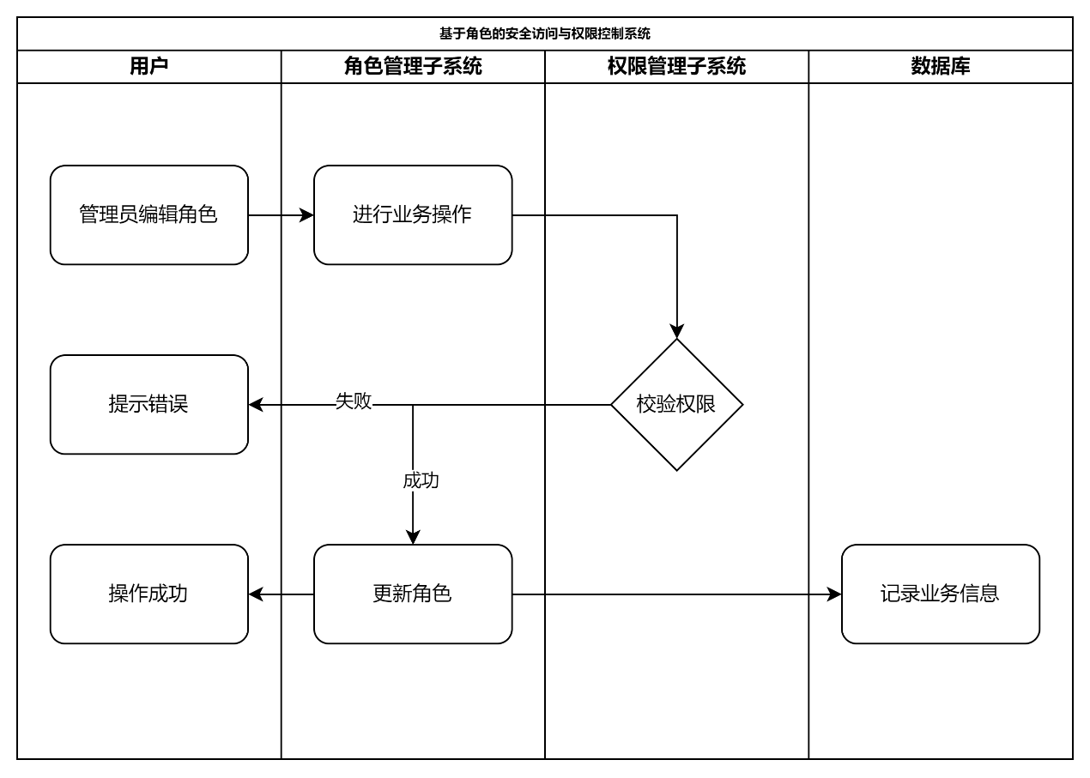
图4-2 角色管理子系统业务流程

功能描述
功能名称  标识符 | 角色管理子系统（SYS_JSGL01）
功  能  描  述 | 名称、标识符 | 执行角色 | 描述
 | 角色查询  （SRS_JSGL01.01） | 系统管理员 | 提供按名称、ID、状态等多种条件查询系统角色的功能，支持分页展示和排序，以便管理员快速定位和了解系统中的角色情况。
 | 角色修改  （SRS_JSGL01.02） | 系统管理员 | 允许管理员修改现有角色的名称、描述、状态等基本信息，调整角色的属性和设置，确保角色定义与业务需求保持一致。
 | 角色创建  （SRS_JSGL01.03） | 系统管理员 | 支持管理员创建新角色，设置角色名称、描述、状态等基本信息，并可选择性地基于现有角色模板创建，提高角色创建的效率和一致性。
 | 角色删除  （SRS_JSGL01.04） | 系统管理员 | 允许管理员删除不再需要的角色，系统将自动处理与该角色相关的权限绑定关系，确保数据一致性和系统安全性。
表4-2 角色管理子系统需求描述

资源管理子系统

业务流程
资源管理的业务流程如图4-3所示。
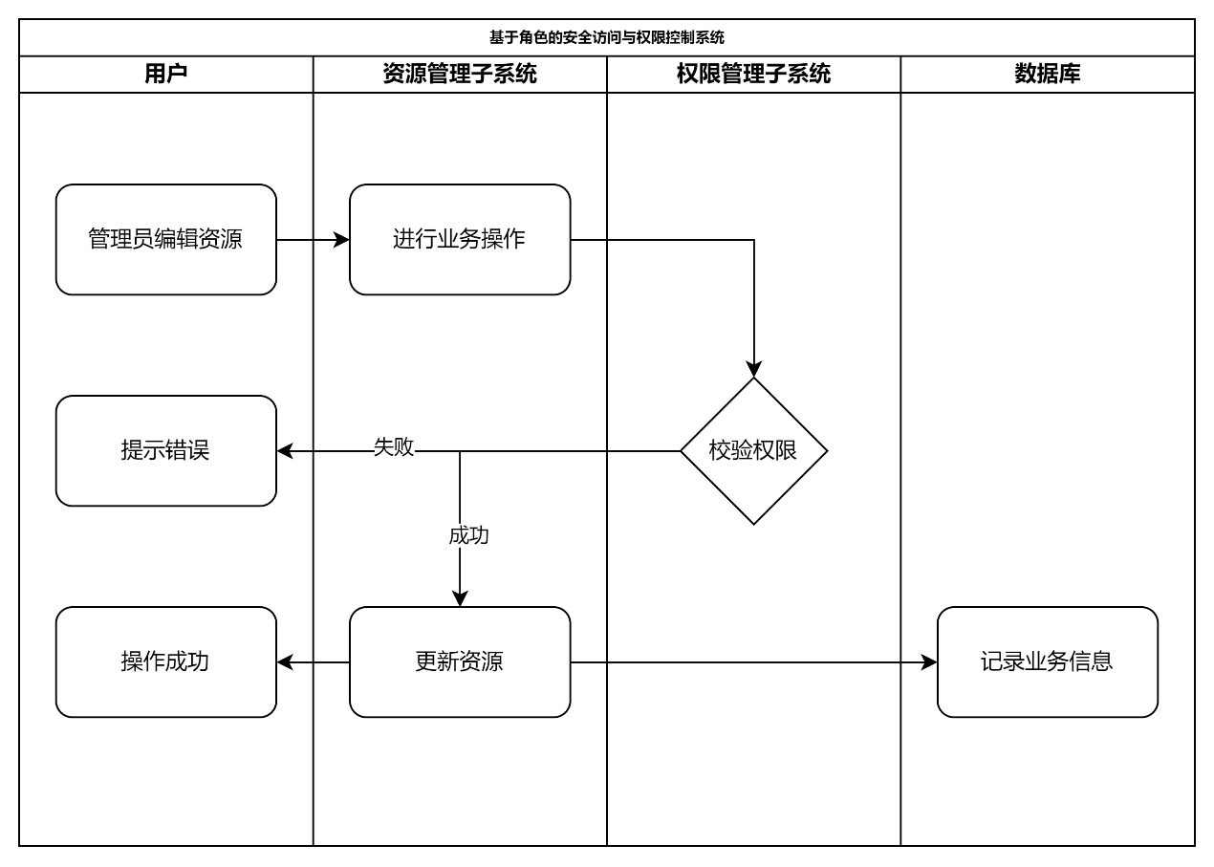
图4-3 资源管理子系统业务流程

功能描述
功能名称  标识符 | 资源管理子系统（SYS_ZYGL02）
功  能  描  述 | 名称、标识符 | 执行角色 | 描述
 | 资源查询  （SRS_ZYGL02.01） | 系统管理员 | 对系统资源进行分类管理，支持按类型（菜单、模块、API接口）进行分组展示。
 | 资源修改  （SRS_ZYGL02.02） | 系统管理员 | 提供资源注册功能，允许动态添加新资源并为其生成唯一标识符。
 | 资源创建  （SRS_ZYGL02.03） | 系统管理员 | 实现资源与权限的多对多绑定关系，支持通过图形化界面进行绑定操作。
 | 资源删除  （SRS_ZYGL02.04） | 系统管理员 | 支持资源状态（启用、禁用、删除）的更新，并记录资源变更历史。
表4-3 资源管理子系统需求描述

权限管理子系统

业务流程
权限管理的业务流程如图4-4所示。
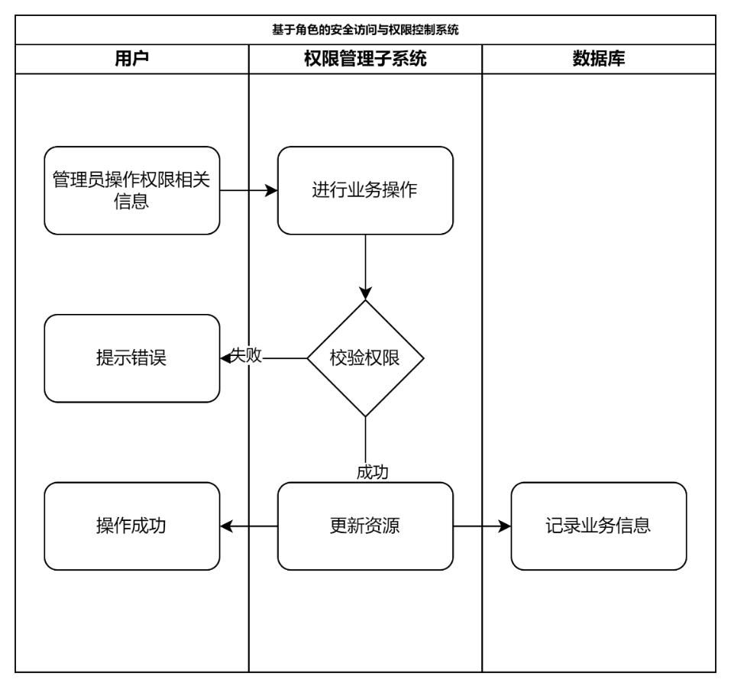
图4-4 权限管理子系统业务流程

功能描述
功能名称  标识符 | 权限管理子系统（SYS_QXGL03）
功  能  描  述 | 名称、标识符 | 执行角色 | 描述
 | 权限查询（SRS_QXGL03.01） | 系统管理员 | 允许管理员为角色分配或取消权限，支持批量操作和继承规则设置，实现基于角色的权限精细化管理。
 | 权限创建（SRS_QXGL03.02） | 系统管理员 | 支持创建新的系统权限，定义权限名称、类型、关联资源和访问规则，为精细化访问控制提供基础。
 | 权限修改  （SRS_QXGL03.03） | 系统管理员 | 允许管理员更新现有权限的定义、作用范围、资源关联等信息，确保权限设置与业务需求和安全策略保持一致。
 | 权限删除  （SRS_QXGL03.04） | 系统管理员 | 支持删除不再需要的系统权限，系统自动处理与该权限相关的角色绑定关系，确保数据一致性和系统安全。
 | 角色权限查询  （SRS_QXGL03.05） | 系统管理员 | 提供查询特定角色所拥有的所有权限功能，支持多种展示方式，便于管理员全面了解角色的权限分配情况。
 | 角色权限绑定  （SRS_QXGL03.06） | 系统管理员 | 允许管理员为角色分配或取消权限，支持批量操作和继承规则设置，实现基于角色的权限精细化管理。
 | 用户角色查询  （SRS_QXGL03.07） | 系统管理员 | 提供查询特定用户所拥有的所有角色功能，支持多种过滤条件，便于管理员了解用户的角色分配情况。
 | 用户角色绑定（SRS_QXGL03.08） | 系统管理员 | 支持为用户分配或取消角色，允许批量操作和有效期设置，实现用户与角色的灵活关联管理。
 | 权限互斥查询（SRS_QXGL03.09） | 系统管理员 | 提供系统中已定义的权限互斥规则查询功能，支持多种条件筛选，帮助管理员了解权限冲突预防机制。
 | 权限互斥创建（SRS_QXGL03.10） | 系统管理员 | 允许管理员设置不可同时分配给同一用户或角色的权限组合，创建权限互斥规则，防止职责冲突。
 | 权限互斥修改（SRS_QXGL03.11） | 系统管理员 | 支持更新现有权限互斥规则的范围、条件和例外情况，确保互斥机制与组织安全策略一致。
 | 权限互斥删除（SRS_QXGL03.12） | 系统管理员 | 允许管理员删除不再需要的权限互斥规则，系统自动验证此操作的安全影响，确保系统安全性不受损害。
 | 权限基数查询（SRS_QXGL03.13） | 系统管理员 | 提供查询系统中已定义的权限基数规则功能，支持多种条件筛选，帮助管理员了解权限数量限制政策。
 | 权限基数创建（SRS_QXGL03.14） | 系统管理员 | 支持设置用户或角色可拥有的特定类型权限的最大数量，创建权限基数规则，防止权限过度授予。
 | 权限基数修改（SRS_QXGL03.15） | 系统管理员 | 允许管理员更新现有权限基数规则的数量限制、适用范围和例外情况，确保基数控制与实际需求一致。
 | 权限基数删除（SRS_QXGL03.16） | 系统管理员 | 支持删除不再需要的权限基数规则，系统自动验证此操作对现有权限分配的影响，确保合理的权限控制。
表4-4 权限管理子系统需求描述

用户管理子系统

业务流程
用户管理的业务流程如图4-5所示。
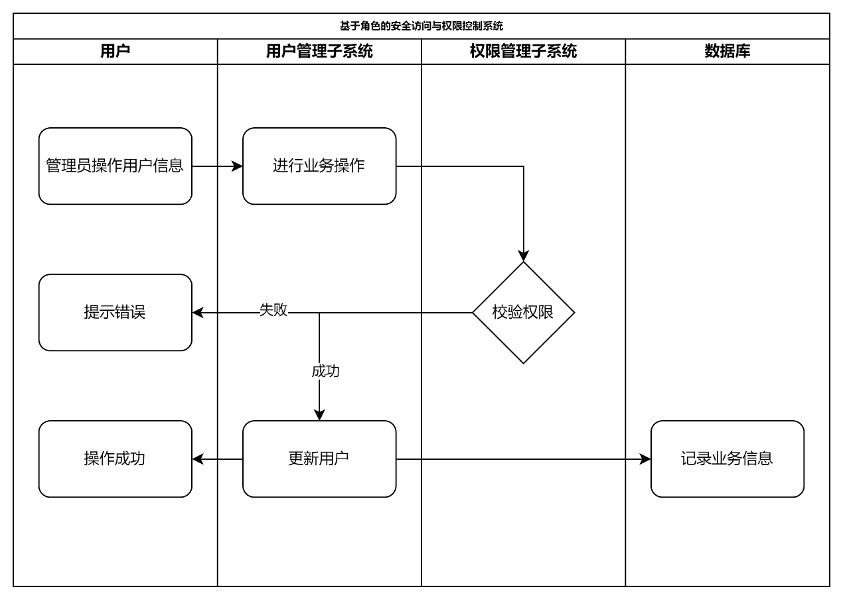
图4-5 用户管理子系统业务流程

功能描述
功能名称  标识符 | 用户管理子系统（SYS_YHGL04）
功  能  描  述 | 名称、标识符 | 执行角色 | 描述
 | 用户登录（SRS_YHGL04.01） | 所有用户 | 供安全的用户身份验证功能，支持多种登录方式，包括用户名密码、双因素认证等，确保用户身份的可靠验证。
 | 用户注册（SRS_YHGL04.02） | 未注册用户 | 支持新用户账户创建流程，包括信息填写、验证码校验和初始密码设置，可配置是否需要管理员审核。
 | 用户查询（SRS_YHGL04.03） | 系统管理员 | 提供按用户名、部门、状态等多维度查询系统用户的功能，支持分页展示和高级筛选，便于用户管理。
 | 用户创建（SRS_YHGL04.04） | 系统管理员 | 允许管理员手动创建新用户账户，设置用户基本信息、账户属性和初始权限，支持批量导入功能。
 | 用户修改（SRS_YHGL04.05） | 系统管理员 | 支持管理员更新用户信息、状态和设置，包括重置密码、调整账户属性等操作，确保用户数据的准确性。
 | 用户删除（SRS_YHGL04.06） | 系统管理员 | 允许管理员删除不再需要的用户账户，系统自动处理与该用户相关的角色绑定和权限关系，确保数据一致性。
 | 个人信息查询（SRS_YHGL04.07） | 所有用户 | 提供用户查看自己账户信息的功能，包括基本资料、角色权限和账户状态等，增强用户对自身账户的了解。
 | 个人信息修改（SRS_YHGL04.08） | 所有用户 | 支持用户更新个人基本信息和偏好设置，包括修改密码、更新联系方式等，增强用户账户自主管理能力。
 | 用户组查询（SRS_YHGL04.09） | 系统管理员 | 提供用户组信息的查询功能，支持按组名、类型等条件筛选，便于管理员了解用户的组织结构和分组情况。
 | 用户组创建（SRS_YHGL04.10） | 系统管理员 | 允许管理员创建新的用户组，设置组名称、类型和描述，为用户分类管理和批量授权提供基础。
 | 用户组修改（SRS_YHGL04.11） | 系统管理员 | 支持更新用户组的基本信息、成员构成和组属性，确保用户组设置与组织结构和业务需求一致。
 | 用户组删除（SRS_YHGL04.12） | 系统管理员 | 允许管理员删除不再需要的用户组，系统自动处理组成员关系，确保用户权限不会因组删除而受到不当影响。
表4-5 用户管理子系统需求描述

安全管理子系统

业务流程
安全管理的业务流程如图4-6所示。
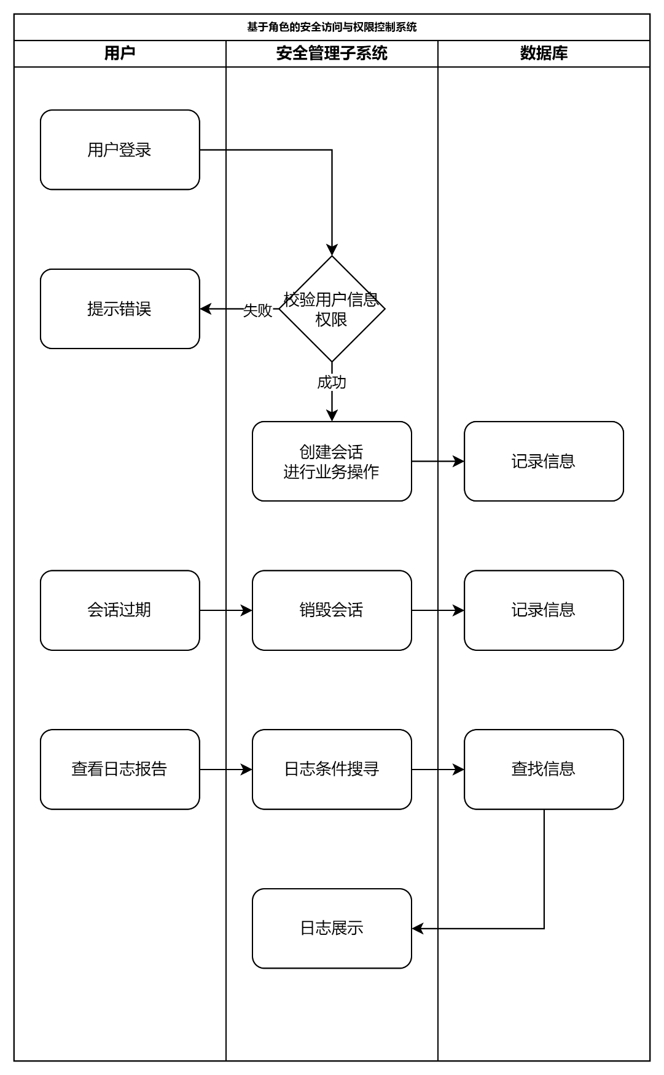
图4-6 安全管理子系统业务流程

功能描述
功能名称  标识符 | 安全管理子系统（SYS_AQGL05）
功  能  描  述 | 名称、标识符 | 执行角色 | 描述
 | 会话查询（SRS_AQGL05.01） | 系统管理员 | 提供当前活跃用户会话的查询功能，支持按用户、登录时间、IP地址等条件筛选，用于实时监控系统使用情况。
 | 会话销毁（SRS_AQGL05.02） | 系统管理员 | 允许管理员强制终止特定用户会话，或用户主动注销自己的会话，支持紧急情况下的会话控制，增强系统安全性。
 | 日志查询（SRS_AQGL05.03） | 系统管理员 | 提供系统操作日志的多维度查询功能，支持按用户、操作类型、时间范围等条件筛选，便于安全审计和事件追踪。
表4-6 安全管理子系统需求描述

功能需求

功能需求总述

功能需求总表
表5-1-1功能需求表
编号 | 功能需求名称 | 优先级别
SRS_JSGL01.01 | 角色查询 | 高
SRS_JSGL01.02 | 角色修改 | 高
SRS_JSGL01.03 | 角色创建 | 高
SRS_JSGL01.04 | 角色删除 | 高
SRS_ZYGL02.01 | 资源查询 | 高
SRS_ZYGL02.02 | 资源修改 | 高
SRS_ZYGL02.03 | 资源创建 | 高
SRS_ZYGL02.04 | 资源删除 | 高
SRS_QXGL03.01 | 权限查询 | 高
SRS_QXGL03.02 | 权限创建 | 高
SRS_QXGL03.03 | 权限修改 | 高
SRS_QXGL03.04 | 权限删除 | 高
SRS_QXGL03.05 | 角色权限查询 | 高
SRS_QXGL03.06 | 角色权限绑定 | 高
SRS_QXGL03.07 | 用户角色查询 | 高
SRS_QXGL03.08 | 用户角色绑定 | 高
SRS_QXGL03.09 | 权限互斥查询 | 中
SRS_QXGL03.10 | 权限互斥创建 | 中
SRS_QXGL03.11 | 权限互斥修改 | 中
SRS_QXGL03.12 | 权限互斥删除 | 中
SRS_QXGL03.13 | 权限基数查询 | 中
SRS_QXGL03.14 | 权限基数创建 | 中
SRS_QXGL03.15 | 权限基数修改 | 中
SRS_QXGL03.16 | 权限基数删除 | 中
SRS_YHGL04.01 | 用户登录 | 高
SRS_YHGL04.02 | 用户注册 | 高
SRS_YHGL04.03 | 用户查询 | 高
SRS_YHGL04.04 | 用户创建 | 高
SRS_YHGL04.05 | 用户修改 | 高
SRS_YHGL04.06 | 用户删除 | 高
SRS_YHGL04.07 | 个人信息查询 | 高
SRS_YHGL04.08 | 个人信息修改 | 高
SRS_YHGL04.09 | 用户组查询 | 中
SRS_YHGL04.10 | 用户组创建 | 中
SRS_YHGL04.11 | 用户组修改 | 中
SRS_YHGL04.12 | 用户组删除 | 中
SRS_AQGL05.01 | 会话查询 | 高
SRS_AQGL05.02 | 会话销毁 | 高
SRS_AQGL05.03 | 日志查询 | 高

角色、权限需求
表5-1-2角色权限分配表
序号 | 角色 | 功能 | 权限
1 | 系统管理员 | 用户管理 | 具有用户查询、创建、修改、删除、用户组管理等全部权限
2 | 系统管理员 | 角色管理 | 具有角色查询、创建、修改、删除等全部权限
3 | 系统管理员 | 权限管理 | 具有权限查询、创建、修改、删除、角色权限绑定、用户角色绑定、权限互斥管理、权限基数管理等全部权限
4 | 系统管理员 | 安全管理 | 具有会话查询、会话销毁、日志查询等全部权限
5 | 普通用户 | 个人信息查询 | 具有个人信息查询权限
6 | 普通用户 | 个人信息修改 | 具有个人信息修改权限
7 | 普通用户 | 用户登录 | 具有用户登录权限
8 | 系统管理员 | 会话销毁 | 具有会话销毁权限
9 | 未注册用户 | 用户注册 | 具有用户注册权限

功能需求：角色管理

子功能：角色查询
- 【功能概述】
系统提供角色信息的查询功能，支持按角色名称、角色描述、创建时间等多维度进行搜索和筛选。系统展示满足条件的角色列表，包括角色基本信息、关联权限数量、关联用户数量等核心数据。支持对查询结果进行排序和分页展示。
- 【操作者】
系统管理员
- 【输入】
角色名称：字符串类型，长度不超过50个字符，支持模糊匹配。
角色描述：字符串类型，长度不超过200个字符，支持模糊匹配。
创建时间：日期区间类型。
日期格式为：YYYY-MM-DD
区间格式为：YYYY-MM-DD ~ YYYY-MM-DD
角色状态：枚举类型，可选值为"全部"、"启用"、"禁用"。

- 【输出】
角色列表，包含以下字段：
角色ID：字符串类型，系统唯一标识。
角色名称：字符串类型。
角色描述：字符串类型。
创建时间：日期时间类型，格式为YYYY-MM-DD HH:MM:SS。
创建人：字符串类型。
角色状态：字符串类型，显示"启用"或"禁用"。
关联权限数：整数型，表示该角色关联的权限数量。
关联用户数：整数型，表示分配了该角色的用户数量。
- 【数据来源】
角色表(role_info)
用户角色关系表(user_role)
角色权限关系表(role_permission)
- 【展示界面】
界面采用表格形式展示角色列表，上方提供查询条件区域，支持条件组合查询。表格支持分页展示，每页默认显示10条记录，可调整为20/50/100条。表格顶部显示查询结果总数。表格右侧提供"查看详情"、"编辑"和"删除"按钮。

子功能：角色修改
- 【功能概述】
系统提供对已有角色信息进行修改的功能。管理员可以修改角色的基本信息，包括角色名称、描述等，系统需确保修改后的角色名称不与其他角色重复。
- 【操作者】
系统管理员
- 【输入】
角色ID：整数类型，角色的唯一标识(不可修改)。
角色名称：字符串类型，长度不超过50个字符，不可为空。
角色描述：字符串类型，长度不超过255个字符，可为空。
- 【输出】
修改结果：成功或失败的提示信息
- 【数据来源】
角色表(role_info)
- 【展示界面】
界面采用表单形式，包含角色所有必填和选填字段的输入框。表单下方提供"保存"、"保存并关联权限"和"取消"按钮。创建成功后给出成功提示并返回角色列表页面或进入权限关联页面，创建失败则显示相应的错误信息。

子功能：角色删除
- 【功能概述】
系统提供删除角色的功能。管理员可以删除不再需要的角色，但系统需检查该角色是否已关联用户或权限，如已关联则需提示管理员并要求确认。系统预定义角色不允许删除。
- 【操作者】
系统管理员
- 【输入】
角色ID：整数类型，角色的唯一标识。
确认删除：布尔类型，当角色已关联用户或权限时需再次确认。
- 【输出】
删除结果：成功或失败的提示信息
关联信息提示：如果角色已关联用户或权限，则显示关联的用户数量和权限数量
- 【数据来源】
角色表(role_info)
用户角色关系表(user_role)
角色权限关系表(role_permission)
用户组角色关系表(user_group_role)
角色互斥关系表(role_constraint)
角色基数约束表(role_cardinality)
- 【展示界面】
角色管理界面提供删除操作，并显示删除失败原因（如绑定用户或其他依赖关系）。

功能需求：资源管理

子功能：资源查询
- 【功能概述】
系统提供资源信息的查询功能，支持按资源名称、资源类型、资源路径等多维度进行搜索和筛选。系统展示满足条件的资源列表，包括资源基本信息、关联权限数量等数据。支持对查询结果进行排序和分页展示。
- 【操作者】
系统管理员
- 【输入】
资源名称：字符串类型，长度不超过100个字符，支持模糊匹配。
资源类型：字符串类型，长度不超过50个字符，例如"API"、"菜单"、"按钮"等。
资源路径：字符串类型，长度不超过255个字符，支持模糊匹配。
创建时间：日期区间类型。
日期格式为：YYYY-MM-DD
区间格式为：YYYY-MM-DD ~ YYYY-MM-DD
- 【输出】
资源列表，包含以下字段：
资源ID：整数类型，系统唯一标识。
资源名称：字符串类型，最大长度100。
资源类型：字符串类型，最大长度50。
资源路径：字符串类型，最大长度255。
资源描述：字符串类型，最大长度255。
创建时间：日期时间类型，格式为YYYY-MM-DD HH:MM:SS(转换自毫秒时间戳)。
更新时间：日期时间类型，格式为YYYY-MM-DD HH:MM:SS(转换自毫秒时间戳)。
关联权限数：整数型，表示与该资源关联的权限数量。
- 【数据来源】
资源表(resource_info)
权限表(permission_info)
- 【展示界面】
界面采用表格形式展示资源列表，上方提供查询条件区域，支持条件组合查询。表格支持分页展示，每页默认显示10条记录，可调整为20/50/100条。表格顶部显示查询结果总数。表格右侧提供"查看详情"、"编辑"和"删除"按钮。

子功能：资源修改
- 【功能概述】
系统提供对已有资源信息进行修改的功能。管理员可以修改资源的基本信息，包括资源名称、类型、路径和描述等，系统需确保修改后的资源名称不与其他资源重复。
- 【操作者】
系统管理员
- 【输入】
资源ID：整数类型，资源的唯一标识(不可修改)。
资源名称：字符串类型，长度不超过100个字符，不可为空。
资源类型：字符串类型，长度不超过50个字符，不可为空。
资源路径：字符串类型，长度不超过255个字符，不可为空。
资源描述：字符串类型，长度不超过255个字符，可为空。
- 【输出】
修改结果：成功或失败的提示信息
更新时间：修改后的资源更新时间
- 【数据来源】
资源表(resource_info)
- 【展示界面】
界面采用表单形式展示资源的可修改字段，表单下方提供"保存"和"取消"按钮。修改成功后给出成功提示并返回资源列表页面，修改失败则显示相应的错误信息。

子功能：资源创建
- 【功能概述】
系统提供创建新资源的功能。管理员可以定义资源的基本信息，包括资源名称、类型、路径和描述等，系统需确保新创建的资源名称不与已有资源重复。
- 【操作者】
系统管理员
- 【输入】
资源名称：字符串类型，长度不超过100个字符，不可为空。
资源类型：字符串类型，长度不超过50个字符，不可为空。
资源路径：字符串类型，长度不超过255个字符，不可为空。
资源描述：字符串类型，长度不超过255个字符，可为空。
- 【输出】
创建结果：成功或失败的提示信息
资源ID：新创建资源的系统唯一标识
创建时间：资源的创建时间
- 【数据来源】
资源表(resource_info)
- 【展示界面】
界面采用表单形式，包含资源所有必填和选填字段的输入框。表单下方提供"保存"和"取消"按钮。创建成功后给出成功提示并返回资源列表页面，创建失败则显示相应的错误信息。

子功能：资源删除
- 【功能概述】
系统提供删除资源的功能。管理员可以删除不再需要的资源，但系统需检查该资源是否已被权限引用，如已引用则需提示管理员并要求确认。
- 【操作者】
系统管理员
- 【输入】
资源ID：整数类型，资源的唯一标识。
确认删除：布尔类型，当资源已被权限引用时需再次确认。
- 【输出】
删除结果：成功或失败的提示信息
关联信息提示：如果资源已被权限引用，则显示引用的权限数量和名称
- 【数据来源】
资源表(resource_info)
权限表(permission_info)
- 【展示界面】
用户在资源列表中选择删除操作后，系统弹出确认对话框。如果资源已被权限引用，则在对话框中显示相关信息并要求用户确认。删除成功后给出成功提示并刷新资源列表，删除失败则显示相应的错误信息。

功能需求：权限管理

子功能：权限查询
- 【功能概述】
系统提供权限信息的查询功能，支持按权限名称、描述、关联资源等多维度进行搜索和筛选。系统展示满足条件的权限列表，包括权限基本信息、操作类型、关联角色数量等数据。支持对查询结果进行排序和分页展示。
- 【操作者】
系统管理员
- 【输入】
权限名称：字符串类型，长度不超过64个字符，支持模糊匹配。
权限描述：字符串类型，长度不超过255个字符，支持模糊匹配。
资源ID：整数类型，可从资源列表中选择。
创建时间：日期区间类型。
日期格式为：YYYY-MM-DD
区间格式为：YYYY-MM-DD ~ YYYY-MM-DD
- 【输出】
权限列表，包含以下字段：
权限ID：整数类型，系统唯一标识。
权限名称：字符串类型，最大长度64。
权限描述：字符串类型，最大长度255。
资源ID：整数类型，关联的资源ID。
资源名称：字符串类型，关联资源的名称。
操作类型：字符串类型，表示允许的操作集合，多个用逗号分隔。
创建时间：日期时间类型，格式为YYYY-MM-DD HH:MM:SS(转换自毫秒时间戳)。
更新时间：日期时间类型，格式为YYYY-MM-DD HH:MM:SS(转换自毫秒时间戳)。
关联角色数：整数型，表示引用该权限的角色数量。
- 【数据来源】
权限表(permission_info)
资源表(resource_info)
角色权限关系表(role_permission)
- 【展示界面】
界面采用表格形式展示权限列表，上方提供查询条件区域，支持条件组合查询。表格支持分页展示，每页默认显示10条记录，可调整为20/50/100条。表格顶部显示查询结果总数。表格右侧提供"查看详情"、"编辑"和"删除"按钮。

子功能：权限创建
- 【功能概述】
系统提供创建新权限的功能。管理员可以定义权限的基本信息，包括权限名称、描述、关联资源和操作类型等，系统需确保新创建的权限名称不与已有权限重复。
- 【操作者】
系统管理员
- 【输入】
权限名称：字符串类型，长度不超过64个字符，不可为空。
权限描述：字符串类型，长度不超过255个字符，可为空。
资源ID：整数类型，从资源列表中选择，不可为空。
操作类型：字符串类型，表示允许的操作集合，多个用逗号分隔，最大长度255。
- 【输出】
创建结果：成功或失败的提示信息
权限ID：新创建权限的系统唯一标识
创建时间：权限的创建时间
- 【数据来源】
权限表(permission_info)
资源表(resource_info)
- 【展示界面】
界面采用表单形式，包含权限所有必填和选填字段的输入框。资源ID通过下拉列表从现有资源中选择。表单下方提供"保存"和"取消"按钮。创建成功后给出成功提示并返回权限列表页面，创建失败则显示相应的错误信息。

子功能：权限修改
- 【功能概述】
系统提供对已有权限信息进行修改的功能。管理员可以修改权限的基本信息，包括权限名称、描述、关联资源和操作类型等，系统需确保修改后的权限名称不与其他权限重复。
- 【操作者】
系统管理员
- 【输入】
权限ID：整数类型，权限的唯一标识(不可修改)。
权限名称：字符串类型，长度不超过64个字符，不可为空。
权限描述：字符串类型，长度不超过255个字符，可为空。
资源ID：整数类型，从资源列表中选择，不可为空。
操作类型：字符串类型，表示允许的操作集合，多个用逗号分隔，最大长度255。
- 【输出】
修改结果：成功或失败的提示信息
更新时间：修改后的权限更新时间
- 【数据来源】
权限表(permission_info)
资源表(resource_info)
- 【展示界面】
界面采用表单形式展示权限的可修改字段，资源ID通过下拉列表从现有资源中选择。表单下方提供"保存"和"取消"按钮。修改成功后给出成功提示并返回权限列表页面，修改失败则显示相应的错误信息。

子功能：权限删除
- 【功能概述】
系统提供删除权限的功能。管理员可以删除不再需要的权限，但系统需检查该权限是否已关联角色，如已关联则需提示管理员并要求确认。
- 【操作者】
系统管理员
- 【输入】
权限ID：整数类型，权限的唯一标识(不可修改)。
- 【输出】
删除结果：成功或失败的提示信息
关联信息提示：如果权限已关联角色，则显示关联的角色数量和名称
- 【数据来源】
权限表(permission_info)
角色权限关系表(role_permission)
- 【展示界面】
用户在权限列表中选择删除操作后，系统弹出确认对话框。如果权限已关联角色，则在对话框中显示相关信息并要求用户确认。删除成功后给出成功提示并刷新权限列表，删除失败则显示相应的错误信息。

子功能：角色权限查询
- 【功能概述】
系统提供查询角色已关联权限的功能。管理员可以查看特定角色已关联的所有权限信息，了解该角色的权限配置情况。
- 【操作者】
系统管理员
- 【输入】
角色ID：整数类型，角色的唯一标识。
- 【输出】
角色基本信息：
角色ID：整数类型
角色名称：字符串类型
角色描述：字符串类型
角色类型：整数类型
已关联权限列表，每条记录包含：
权限ID：整数类型
权限名称：字符串类型
权限描述：字符串类型
资源名称：字符串类型
操作类型：字符串类型
关联时间：日期时间类型，格式为YYYY-MM-DD HH:MM:SS
- 【数据来源】
角色表(role_info)
权限表(permission_info)
资源表(resource_info)
角色权限关系表(role_permission)
- 【展示界面】
界面上方显示角色的基本信息，下方采用表格形式展示该角色已关联的所有权限，支持分页展示。表格右侧提供"解除关联"按钮。页面顶部提供"添加权限"按钮，用于关联新的权限。

子功能：角色权限绑定
- 【功能概述】
系统提供为角色关联权限的功能。管理员可以为特定角色添加一个或多个权限，或解除已关联的权限，以配置该角色的权限范围。系统需确保同一权限不会重复关联到同一角色。
- 【操作者】
系统管理员
- 【输入】
角色ID：整数类型，角色的唯一标识。
待关联权限列表：整数数组，包含多个待关联的权限ID。
待解除权限列表：整数数组，包含多个待解除关联的权限ID。
- 【输出】
操作结果：成功或失败的提示信息
更新后的角色权限列表
- 【数据来源】
角色表(role_info)
权限表(permission_info)
角色权限关系表(role_permission)
角色基数约束表(role_cardinality)
- 【展示界面】
界面分为两部分：左侧是可选权限列表，右侧是已关联权限列表。管理员可以从左侧选择权限添加到右侧，或从右侧移除已关联的权限。界面支持批量操作和搜索筛选。操作完成后提供"保存"和"取消"按钮。如果角色设置了权限数量基数约束，系统会在达到上限时给出提示。

子功能：用户角色查询
- 【功能概述】
系统提供查询用户已关联角色的功能。管理员可以查看特定用户已关联的所有角色信息，了解该用户的权限配置情况。
- 【操作者】
系统管理员
- 【输入】
用户ID：整数类型，用户的唯一标识。
- 【输出】
用户基本信息：
用户ID：整数类型
用户名：字符串类型
姓名：字符串类型
账号类型：整数类型
已关联角色列表，每条记录包含：
角色ID：整数类型
角色名称：字符串类型
角色描述：字符串类型
角色类型：整数类型
关联时间：日期时间类型，格式为YYYY-MM-DD HH:MM:SS
- 【数据来源】
账号信息表(account_info)
角色表(role_info)
用户角色关系表(user_role)
- 【展示界面】
界面上方显示用户的基本信息，下方采用表格形式展示该用户已关联的所有角色，支持分页展示。表格右侧提供"解除关联"按钮。页面顶部提供"添加角色"按钮，用于关联新的角色。

子功能：用户角色绑定
- 【功能概述】
系统提供为用户关联角色的功能。管理员可以为特定用户添加一个或多个角色，或解除已关联的角色，以配置该用户的权限范围。系统需确保同一角色不会重复关联到同一用户，并检查角色互斥关系以避免冲突。
- 【操作者】
系统管理员
- 【输入】
用户ID：整数类型，用户的唯一标识。
待关联角色列表：整数数组，包含多个待关联的角色ID。
待解除角色列表：整数数组，包含多个待解除关联的角色ID。
- 【输出】
操作结果：成功或失败的提示信息
更新后的用户角色列表
角色冲突提示：如果所选角色之间存在互斥关系，则显示相关信息
- 【数据来源】
账号信息表(account_info)
角色表(role_info)
用户角色关系表(user_role)
角色互斥关系表(role_constraint)
角色基数约束表(role_cardinality)
- 【展示界面】
界面分为两部分：左侧是可选角色列表，右侧是已关联角色列表。管理员可以从左侧选择角色添加到右侧，或从右侧移除已关联的角色。界面支持批量操作和搜索筛选。操作完成后提供"保存"和"取消"按钮。
如果所选角色之间存在互斥关系，系统会在界面上显示警告信息，并要求管理员确认是否继续操作。如果角色设置了用户数量基数约束，系统会在达到上限时给出提示。

子功能：权限互斥查询
- 【功能概述】
系统提供角色互斥关系的查询功能，支持按角色名称、互斥类型等条件进行搜索和筛选。系统展示满足条件的角色互斥关系列表，包括互斥的角色对、互斥类型、创建时间等核心信息。支持对查询结果进行排序和分页展示，帮助管理员了解和维护系统中的角色互斥约束情况。
- 【操作者】
系统管理员
- 【输入】
角色名称：字符串类型，长度不超过50个字符，支持模糊匹配，可查询与该角色存在互斥关系的所有记录。
互斥类型：整数类型，可选值为"全部"、"1(静态互斥)"、"2(动态互斥)"。
创建时间：日期区间类型。
日期格式为：YYYY-MM-DD
区间格式为：YYYY-MM-DD ~ YYYY-MM-DD
- 【输出】
角色互斥关系列表，包含以下字段：
约束ID：整数类型，系统唯一标识。
角色1名称：字符串类型，最大长度50，显示第一个角色的名称。
角色2名称：字符串类型，最大长度50，显示第二个角色的名称。
互斥类型：字符串类型，显示为"静态互斥"或"动态互斥"。
约束说明：字符串类型，最大长度255，描述互斥关系的详细说明。
创建时间：日期时间类型，格式为YYYY-MM-DD HH:MM:SS(转换自毫秒时间戳)。
更新时间：日期时间类型，格式为YYYY-MM-DD HH:MM:SS(转换自毫秒时间戳)。
- 【数据来源】
角色互斥关系表(role_constraint)
角色表(role_info)
- 【展示界面】
界面采用表格形式展示角色互斥关系列表，上方提供查询条件区域，支持条件组合查询。表格支持分页展示，每页默认显示10条记录，可调整为20/50/100条。表格顶部显示查询结果总数。表格右侧提供"查看详情"、"编辑"和"删除"按钮。

子功能：权限互斥创建
- 【功能概述】
系统提供创建角色互斥关系的功能，允许管理员定义两个角色之间的互斥约束，包括静态互斥（不能同时分配给用户）和动态互斥（不能同时激活）两种类型。创建时系统会进行冲突检查，确保新建的互斥关系不会导致系统中已有的角色分配出现冲突。
- 【操作者】
系统管理员
- 【输入】
角色1：下拉选择框，必填，从系统中的所有角色列表中选择第一个角色。
角色2：下拉选择框，必填，从系统中的所有角色列表中选择第二个角色，不能与角色1相同。
互斥类型：单选框，必填，可选值为"1(静态互斥)"、"2(动态互斥)"。
约束说明：文本框，选填，最大长度255个字符，用于描述互斥关系的详细说明。
- 【输出】
成功信息：创建成功后显示成功提示，包含新建互斥关系的基本信息。
错误信息：若创建失败，显示相应的错误信息，如"角色已存在互斥关系"、"角色不能与自身互斥"等。
- 【数据来源】
角色表(role_info)
角色互斥关系表(role_constraint)
用户角色关系表(user_role)（用于验证静态互斥的现有分配情况）
- 【展示界面】
采用表单形式，包含角色1选择器、角色2选择器、互斥类型单选框和约束说明文本框。底部提供"保存"和"取消"按钮。表单上方提供说明文字，解释静态互斥和动态互斥的含义及使用场景。

子功能：权限互斥修改
- 【功能概述】
系统提供修改已有角色互斥关系的功能，允许管理员更新互斥类型和约束说明。修改时系统会进行冲突检查，确保修改后的互斥关系不会导致系统中已有的角色分配出现冲突。
- 【操作者】
系统管理员
- 【输入】
互斥关系ID：隐藏字段，系统自动填充，用于标识要修改的互斥关系记录。
角色1名称：只读显示，不可修改。
角色2名称：只读显示，不可修改。
互斥类型：单选框，必填，可选值为"1(静态互斥)"、"2(动态互斥)"。
约束说明：文本框，选填，最大长度255个字符，用于描述互斥关系的详细说明。
- 【输出】
成功信息：修改成功后显示成功提示，包含更新后的互斥关系信息。
错误信息：若修改失败，显示相应的错误信息，如"修改后的互斥类型与现有角色分配冲突"等。
- 【数据来源】
角色互斥关系表(role_constraint)
角色表(role_info)
用户角色关系表(user_role)（用于验证静态互斥的现有分配情况）
- 【展示界面】
采用表单形式，显示要修改的互斥关系当前信息，包括角色1名称（只读）、角色2名称（只读）、互斥类型单选框和约束说明文本框。底部提供"保存"和"取消"按钮。

子功能：权限互斥删除
- 【功能概述】
系统提供删除角色互斥关系的功能，允许管理员移除不再需要的互斥约束。删除操作不可恢复，系统会在执行删除前进行确认。
- 【操作者】
系统管理员
- 【输入】
互斥关系ID：系统内部使用，用于标识要删除的互斥关系记录。
确认操作：用户需要确认删除操作才能执行。
- 【输出】
成功信息：删除成功后显示成功提示，包含被删除的互斥关系的基本信息。
确认提示：删除前显示确认对话框，列出将要删除的互斥关系详情，要求用户确认。
- 【数据来源】
角色互斥关系表(role_constraint)
角色表(role_info)
- 【展示界面】
在角色互斥关系列表中，每条记录右侧提供"删除"按钮。点击后弹出确认对话框，显示"您确定要删除角色'XXX'与角色'YYY'之间的互斥关系吗？此操作不可恢复。"。对话框底部提供"确认删除"和"取消"按钮。

子功能：权限基数查询
- 【功能概述】
系统提供角色基数约束的查询功能，支持按角色ID或角色名称查询角色的最大用户数和权限数限制。
- 【操作者】
系统管理员
- 【输入】
角色ID：精确匹配，正整数
角色名称：模糊匹配，最大长度50字符
- 【输出】
约束ID
角色ID及角色名称
最大用户数（0表示无限制）
最大权限数（0表示无限制）
创建/更新时间（YYYY-MM-DD HH:MM:SS格式）
- 【数据来源】
角色基数约束表(role_cardinality)
角色表(role_info)
- 【展示界面】
界面采用表单形式展示查询结果，上方提供查询条件区域。查询结果以卡片形式展示基数约束详情，包含编辑按钮。

子功能：权限基数创建
- 【功能概述】
系统提供为角色创建基数约束的功能，管理员可设置角色的最大用户数和最大权限数限制。
- 【操作者】
系统管理员
- 【输入】
角色ID：必填项，整数类型，通过下拉选择已存在的角色。
最大用户数：整数型，默认0(无限制)，最小值0。
最大权限数：整数型，默认0(无限制)，最小值0。
- 【输出】
创建成功的基数约束记录，包含以下字段：
约束ID：系统自动生成的唯一标识。
其他字段与查询功能输出一致。
- 【数据来源】
角色基数约束表(role_cardinality)
角色表(role_info)
- 【展示界面】
界面采用表单形式，包含角色选择框和两个数字输入框，底部有提交和取消按钮。

子功能：权限基数修改
- 【功能概述】
系统提供修改已有角色基数约束的功能，允许调整最大用户数和最大权限数限制。
- 【操作者】
系统管理员
- 【输入】
约束ID：系统自动带入，不可修改。
最大用户数：整数型，可修改，最小值0。
最大权限数：整数型，可修改，最小值0。
- 【输出】
更新后的基数约束信息，字段与查询功能输出一致。
- 【数据来源】
角色基数约束表(role_cardinality)
- 【展示界面】
界面采用表单形式，显示约束ID和角色信息(只读)，可编辑最大用户数和最大权限数字段，底部有保存和取消按钮。

子功能：权限基数删除
- 【功能概述】
系统提供删除角色基数约束的功能，删除后该角色将不再受用户数和权限数限制。
- 【操作者】
系统管理员
- 【输入】
约束ID：必填项，整数类型，通过查询获取。
- 【输出】
删除操作状态：布尔型，true表示成功，false表示失败。
- 【数据来源】
角色基数约束表(role_cardinality)
- 【展示界面】
在查询结果界面提供删除按钮，点击后弹出确认对话框，确认后执行删除操作。

功能需求：用户管理

子功能：用户登录
- 【功能概述】
系统提供用户身份认证功能，通过验证用户名和密码实现系统访问控制
- 【操作者】
所有注册用户
- 【输入】
用户名：必填，最大长度20字符
密码：必填，固定长度64字符(SHA-256加密后)
验证码：可选，4位数字/字母组合
- 【输出】
登录状态：成功/失败
失败原因：用户名不存在/密码错误/账户锁定等
会话Token：成功时返回
- 【数据来源】
账号信息表(account_info)
会话信息表(session_info)
- 【展示界面】
包含用户名/密码输入框、登录按钮、忘记密码链接的简约表单。

子功能：用户注册
- 【功能概述】
新用户填写基本信息完成账号注册，系统校验信息合法性后创建账号。
- 【操作者】
所有未注册用户
- 【输入】
用户名：字符串类型，需符合正则表达式^[a-zA-Z]\w{3,19}$。
密码：字符类型，需包含大小写字母和数字。
邮箱：字符串类型，需符合标准邮箱格式。
- 【输出】
用户ID：整数类型
初始角色：字符串类型
- 【数据来源】
账号信息表(account_info)
角色信息表(role_info)
- 【展示界面】
包含必填字段输入框、验证码区域和提交按钮的多步骤表单。

子功能：用户查询
- 【功能概述】
支持按多条件组合查询用户信息，展示用户列表及关联角色信息。
- 【操作者】
系统管理员
- 【输入】
用户名：字符串类型，支持模糊匹配。
账号类型：整数类型，可选值1/2。
- 【输出】
用户列表，包含：
用户ID：整数类型
用户名：字符串类型
账号类型：字符串类型
注册时间：日期时间类型
关联角色数：整数类型
- 【数据来源】
账号信息表(account_info)
用户角色关系表(user_role)
- 【展示界面】
顶部查询条件区+中部表格展示区，支持按注册时间排序。

子功能：用户创建
- 【功能概述】
管理员手动创建用户账号。
- 【操作者】
系统管理员
- 【输入】
必填：用户名、密码、账号类型
选填：邮箱、手机号
- 【输出】
创建的用户ID及初始密码
- 【数据来源】
账号信息表(account_info)
- 【展示界面】
带角色分配选项的创建表单

子功能：用户修改
- 【功能概述】
修改用户基本信息。
- 【操作者】
系统管理员
- 【输入】
密码（需二次确认）
账号状态
联系方式
- 【输出】
更新后的用户信息
- 【数据来源】
账号信息表(account_info)
- 【展示界面】
可编辑表格+保存按钮

子功能：用户删除
- 【功能概述】
逻辑删除用户账号。
- 【操作者】
系统管理员
- 【输入】
用户ID：bigint，必填
- 【输出】
删除结果状态
- 【数据来源】
账号信息表(account_info)
- 【展示界面】
删除确认对话框

子功能：个人信息查询
- 【功能概述】
用户查看自己的账户信息。
- 【操作者】
所有注册用户
- 【输入】
无（自动获取当前用户）
- 【输出】
用户完整信息（除密码）
- 【数据来源】
账号信息表(account_info)
- 【展示界面】
个人信息卡片式布局

子功能：个人信息修改
- 【功能概述】
用户修改自己的非敏感信息。
- 【操作者】
所有注册用户
- 【输入】
头像
联系电话
个人简介
- 【输出】
更新后的个人信息
- 【数据来源】
账号信息表(account_info)
- 【展示界面】
可编辑信息表单

子功能：用户组查询
- 【功能概述】
查看用户组列表及成员数量。
- 【操作者】
系统管理员
- 【输入】
组名：模糊匹配
组类型：精确匹配
- 【输出】
用户组列表
组ID：整数类型
组名称：字符串类型(最大长度50)
组描述：字符串类型(最大长度255)
创建时间：日期时间类型(YYYY-MM-DD HH:MM:SS)
成员数量：整数类型
- 【数据来源】
user_group、user_group_member
- 【展示界面】
分组树形表格

子功能：用户组创建
- 【功能概述】
创建新的用户组并设置基础属性，支持批量添加初始成员。
- 【操作者】
系统管理员
- 【输入】
组名称：必填，字符串类型(2-50个字符)
组描述：文本类型(可选)
- 【输出】
成功：返回新建组的ID和名称
- 【数据来源】
user_group、user_group_member
- 【展示界面】
弹出式创建表单

子功能：用户组修改
- 【功能概述】
修改用户组基本信息及成员组成，需校验修改权限。
- 【操作者】
系统管理员
- 【输入】
组描述：文本类型
- 【输出】
更新后的完整组信息
- 【数据来源】
user_group
- 【展示界面】
弹出式编辑表单

子功能：用户组删除
- 【功能概述】
删除用户组并解除所有成员关系，系统预定义组不可删除。
- 【操作者】
系统管理员
- 【输入】
组ID：必填，整数类型
- 【输出】
成功：返回删除的组名及释放成员数
- 【数据来源】
user_group、user_group_member
- 【展示界面】
删除确认对话框显示影响分析

功能需求：安全管理

子功能：会话查询
- 【功能概述】
实时查看系统活跃会话情况。
- 【操作者】
系统管理员
- 【输入】
无
- 【输出】
会话列表，包含：
会话ID：字符串类型
用户名：字符串类型
登录IP：字符串类型
持续时间：时间间隔类型
最后活动：时间戳类型
- 【数据来源】
session_info、account_info
- 【展示界面】
实时刷新表格+会话分布图表

子功能：会话销毁
- 【功能概述】
主动终止指定会话。
- 【操作者】
系统管理员
- 【输入】
会话ID：必填，支持多选
- 【输出】
操作结果
- 【数据来源】
session_info
- 【展示界面】
操作结果Toast提示+失败明细弹窗

子功能：日志查询
- 【功能概述】
查询系统操作日志，支持多条件复合查询和导出功能。
- 【操作者】
系统管理员
- 【输入】
操作类型：多选(登录/修改/删除等)
时间范围：日期时间区间
操作人：字符串类型
影响对象：字符串类型
- 【输出】
日志列表，包含：
日志ID：整数类型
操作类型：字符串类型
操作详情：JSON字符串
操作时间：精确到纳秒
客户端IP：字符串类型
- 【数据来源】
日志文件
- 【展示界面】
表格混合展示

非功能需求

性能需求
软件的性能需求包括数据处理能力和时间特性：
- 数据处理能力
并行用户数：系统需支持 300 名并发用户同时操作。
- 时间特性
响应时间：系统主要操作的平均响应时间小于 2秒。
更新处理时间：数据更新操作需在 5秒 内完成。
数据传输时间：数据传输延迟需低于 1秒（取决于网络带宽）。
稳定运行时间：系统每日可连续运行至少 24小时，且无需人工干预。

安全保密需求
系统需提供全面的安全保障措施，包括：
- 用户身份验证与访问控制
非授权用户登录防护：系统需通过用户名、密码及多因子验证（如短信验证码）防止非授权用户登录。
密码加密存储：用户密码需采用：SHA-256 或更高安全等级的加密方式存储。
登录限制：账户连续错误登录超过 5次 后需锁定账户，解锁需通过管理员或验证流程。
- 数据安全
非法数据防护：系统需在数据传输时验证数据完整性，防止篡改。
数据传输安全：数据传输需采用 HTTPS 协议加密；密码等敏感信息需以乱码形式传输。
数据备份与恢复：系统需支持定期数据备份，能在系统崩溃后恢复数据，最大数据丢失时间不超过 1小时。
- 系统与网络安全
主机操作系统安全：系统运行需在已通过安全认证的主机操作系统上（如 Linux SELinux）。

扩展性需求
系统需采用模块化设计，支持根据业务需求增减功能模块。例如：
可灵活增加新的业务功能模块（如订单管理、报表生成）。
可替换某一功能模块，而不影响整体系统运行。
系统应支持通过插件或API方式集成第三方服务（如支付网关、数据分析工具）。

稳定性需求
系统需在长时间高负荷运行下保证稳定性，具体需求如下：
运行周期稳定性：在标准配置下系统可连续运行 7天 无需重启。
出错率：平均每 1000小时 的运行时间中，允许出错次数不超过 1次。

部署需求
- 集中式部署
系统主要运行在企业内网服务器上，支持局域网内终端访问。
数据库和应用服务器统一部署，简化管理。
- 部署平台支持
系统需支持在主流操作系统（如 Windows Server、Linux）上运行。
系统需支持虚拟化部署（如基于 Docker 容器、Kubernetes 集群）。

界面要求

图形要求
本系统界面要求如下：
界面中的文字标识，含义准确、清楚、用通用词汇；
界面中基本信息部分尽量都采用下拉框选择方式。降低人为误操作错误；减少手工输入工作量；规范基本信息的一致性。
对于数值类型数据输入部分，采用可编辑的输入框，并对输入的内容进行校验，避免输入非数值数据。
对于相互关联的内容，要有数据过滤。比如选择了省份后，单位下拉框中只列出该省内的单位，共操作者选择，降低操作员查找的不方便性。
数据量大时候，采用分页浏览的形式。

